FORMATO N° 01

ESPECIFICACIONES TÉCNICAS PARA CONTRATACIÓN DE BIENES

CENTRO DE COSTO | {{ centro_costo }}
ACTIVIDAD OPERATIVA | {{ actividad_operativa }}
DENOMINACIÓN DE LA ADQUISICIÓN: | {{ denominacion_adquisicion }}
PEDIDO DE COMPRA N° | {{ numero_pedido }}
META – AÑO | {{ meta_anio }}

- FINALIDAD PÚBLICA
{{ finalidad_publica }}
- OBJETIVO DE LA CONTRATACIÓN
{{ objetivo }}
- CARACTERÍSTICAS TÉCNICAS:
Ítem | DESCRIPCIÓN | CLASIFICADOR | UNIDAD DE MEDIDA | CANTIDAD
{{ items_tabla }}

- El bien debe ser entregado en óptimas condiciones de funcionamiento
- El bien deberá de ser originales.
- El bien deberá de incluir accesorios necesarios para su funcionamiento
- Los bienes deberán de estar debidamente sellados.

CARACTERISTICAS
- {{ caracteristicas_texto }}

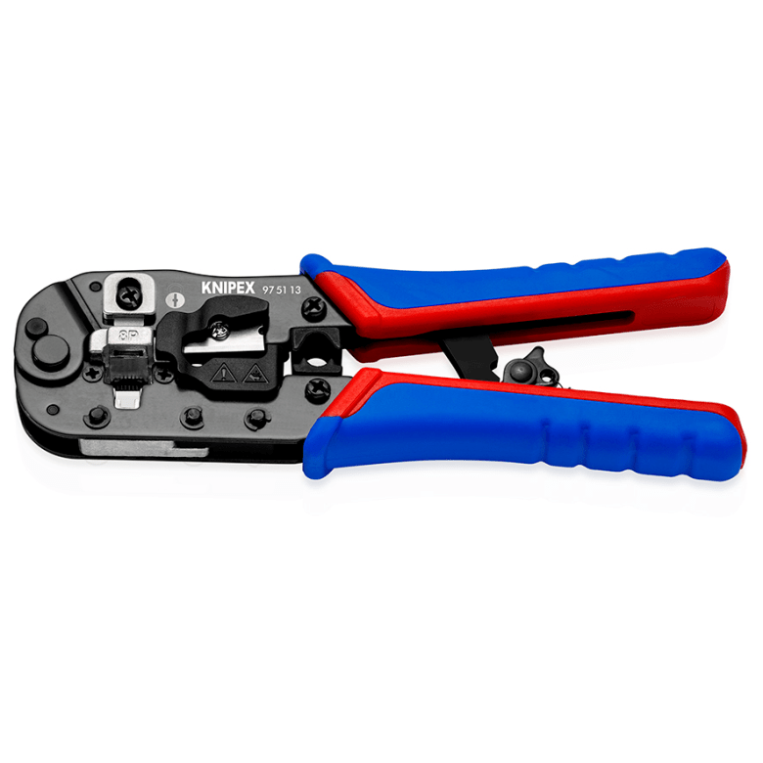

- REGLAMENTOS TÉCNICOS, NORMAS METROLÓGICAS Y/O SANITARIAS, REGLAMENTOS Y DEMÁS NORMAS
No aplica
- ACONDICIONAMIENTO, MONTAJE O INSTALACIÓN
No aplica
- GARANTÍA COMERCIAL
El plazo mínimo de garantía del bien deberá ser de 12 meses
- MUESTRAS
No aplica
- DISPONIBILIDAD DE SERVICIOS Y REPUESTOS
No aplica
- PRESTACIONES ACCESORIAS
No aplica
- REQUISITOS DEL PROVEEDOR

- Persona jurídica o natural.
- Contar con Registro Único de Contribuyentes (RUC) con la condición ACTIVO Y HABIDO.
- Copia simple del Documento Nacional de Identidad (DNI) del representante legal de la persona jurídica, de ser el caso.
- No encontrarse impedido ni inhabilitado para contratar con el estado.
- Contar con RNP, salvo casos de excepción establecidos en el artículo 24 del Reglamento de la Ley General de Contrataciones públicas.
- Contar con CCI.

- LUGAR Y PLAZO DE EJECUCIÓN
LUGAR:
La entrega de los bienes será en Almacén Central de la Municipalidad Provincial de San Román - Juliaca, ubicada Jr. Jáuregui N° 321, Plaza de Armas en el distrito Juliaca – provincia San Román – departamento Puno.
PLAZO:
La entrega se realizará en un plazo máximo de 5 días calendarios, contados a partir del día siguiente de notificada la orden de compra o suscrito el contrato.
- RECEPCIÓN Y CONFORMIDAD
La recepción y conformidad de la prestación se regula por lo dispuesto en el artículo 144 del Reglamento de la Ley N° 32069, Ley General de Contrataciones Públicas. La recepción será otorgada por el área de almacén central y la conformidad será otorgada por la Unidad de DEMUNA en el plazo máximo de 07 días computados desde el día siguiente de producida la recepción.

- FORMA Y CONDICIONES DE PAGO
Forma de pago:
La entidad contratante realiza el pago de la contraprestación pactada a favor del contratista en PAGO. ÚNICO
Condiciones de pago:
Documentación obligatoria para la realización del pago:
-Acta de conformidad emitido/ firmado por el área usuaria, y almacén central
-Guía de remisión, firmada por Almacén Central, área usuaria.
-Comprobante de pago.
- RESPONSABILIDAD DEL PROVEEDOR
El proveedor es el responsable por la calidad ofrecida y por los vicios ocultos del bien ofertado por un plazo no menor de un (01) año, contado a partir de la conformidad otorgada por la Entidad.
- PENALIDADES POR MORA
Si EL CONTRATISTA incurre en retraso injustificado en la ejecución de las prestaciones objeto de la orden de compra o contrato, LA ENTIDAD CONTRATANTE le aplica automáticamente una penalidad por mora por cada día de atraso, de acuerdo con la siguiente fórmula:
Penalidad diaria = (0.10 x Monto)
(F x Plazo)
Donde: F = 0.40
El retraso se justifica a través de la solicitud de ampliación de plazo debidamente aprobado. Adicionalmente, se considera justificado el retraso y en consecuencia no se aplica penalidad, cuando EL CONTRATISTA acredite, de modo objetivamente sustentado, que el mayor tiempo transcurrido no le resulta imputable. En este último caso la calificación del retraso como justificado por parte de LA ENTIDAD CONTRATANTE no da lugar al pago de gastos generales ni costos directos de ningún tipo, conforme al numeral 120.4 del artículo 120 del Reglamento de la Ley N° 32069, Ley General de Contrataciones Públicas, aprobado por Decreto Supremo N° 009-2025-EF.
Cuando se llegue a cubrir el monto máximo de la aplicación de la penalidad por mora (máximo 10% de la orden de compra o contrato), LA ENTIDAD CONTRATANTE puede resolver la orden de compra o contrato por incumplimiento.
- OTRO TIPO DE PENALIDADES
No aplica
- REAJUSTES
No aplica
- ANTICORRUPCIÓN Y ANTISOBORNO:
EL PROVEEDOR declara y garantiza no haber, directa o indirectamente, o tratándose de una persona jurídica a través de sus socios, integrantes de los órganos de administración, apoderados, representantes legales, funcionarios, asesores, ofrecido, negociado o efectuado, cualquier pago o, en general, cualquier beneficio o incentivo ilegal en relación a la orden de compra o contrato.
Asimismo, EL PROVEEDOR se obliga a conducirse en todo momento, durante la ejecución de la orden de compra o contrato, con honestidad, probidad, veracidad e integridad y de no cometer actos ilegales o de corrupción, directa o indirectamente o a través de sus socios, accionistas, participacionistas, integrantes de los órganos de administración, apoderados, representantes legales, funcionarios, asesores.
Además, EL PROVEEDOR debe comunicar a las autoridades competentes, de manera directa y oportuna, cualquier acto o conducta ilícita o corrupta de la que tuviera conocimiento; y adoptar medidas técnicas, organizativas y/o de personal apropiadas para evitar los referidos actos o prácticas.
- GARANTÍAS:
No aplicable a contratos de bienes y servicios cuyos montos sean menores o iguales a 50 UIT.
- SOLUCIÓN DE CONTROVERSIAS:
Las controversias que surjan entre las partes durante la ejecución de la orden de compra o contrato se resuelven mediante conciliación, según el acuerdo de las partes.
Cualquiera de las partes tiene derecho a iniciar el arbitraje a fin de resolver dichas controversias dentro del plazo de caducidad previsto en la Ley N° 32069, Ley General de Contrataciones Públicas y su Reglamento.
El Laudo arbitral emitido es inapelable, definitivo y obligatorio para las partes desde el momento de su notificación, según lo previsto en el numeral 84.9 del artículo 84 de la Ley General de Contrataciones Públicas.
- GESTIÓN DE RIESGOS:
LAS PARTES realizan la gestión de riesgos de acuerdo con lo establecido en la presente orden de compra o contrato y los documentos que lo conforman, a fin de tomar decisiones informadas, aprovechando el impacto de riesgos positivos y disminuyendo la probabilidad de los riesgos negativos y su impacto durante la ejecución contractual, considerando la finalidad pública de la contratación.
- RESOLUCIÓN DEL CONTRATO:
Cualquiera de las partes puede resolver la orden de compra o el contrato, de conformidad con el numeral 68.1 del artículo 68 de la Ley N° 32069, Ley General de Contrataciones Públicas.
De encontrarse en alguno de los supuestos de resolución del contrato, LAS PARTES proceden de acuerdo a lo establecido en el artículo 122 del Reglamento de la Ley N° 32069, Ley General de Contrataciones Públicas.

Firma del solicitante Firma del jefe inmediato

